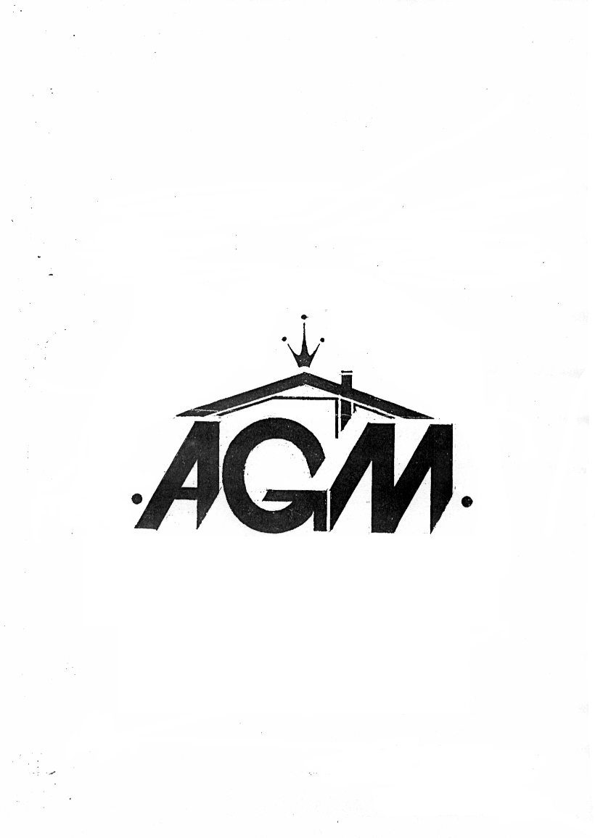
C0NSTRUCT TH S.R.L.

BUCURESTI Tel. 0745.01.02.03 • 031.409.90.85 – fax 021.330.45.00
Str.Caramidarii de jos Nr.5, sector 4 ;www.agmconstructth.ro

SCURTA PREZENTARE A SOCIETATII

Societatea comercială A.G.M. CONSTRUCT TH S.R.L. avand un capital social de 20.000 lei ( RON ), a fost inmatriculata la Registrul Comertului cu numarul de inregistrare J40 /26120 /1992 , cod fiscal RO 3848413 , cod IBAN RO89 INGB 0001 0001 6621 8913 , deschis la ING BANK , are ca obiect principal de activitate, executarea urmatoarelor tipuri de construcţii :
- drumuri forestiere
- reparatii si execuţii de drumuri,platforme de incintă,retele si racorduri apa-canal,etc.
- infrastructuri hale industriale (structurri metalice si din beton armat)
- infrastructuri depozite (structuri metalice)
- constructii civile
- instalatii
- reparaţii capitale şi curente imobile,

În decursul activităţii S.C. AGM CONSTRUCT TH. SRL a executat, printre altele, următoarele lucrări :

- Executie drum acces si infrastructura show room, extindere retea gaze , apa- canal , drum de acces pentru SC Busines Developement Team SRL( distribuitor autorizat auto FORD ), sos. Virtutii , nr.55 – 57.

- Reabilitari platforme auto exterioare – statii de distributie carburanti SHELL
- Evacuare ape pluviale printr-un sistem de rigole betonate de pe suprafata curtii interioare a S.C. Philip Morris Romania s.r.l. , suprafata de 5,00ha.
- Executie sistematizare pe verticala ( platforme betonate,drumuri de incinta,trotuare pietonale, ) la S.C. Philip Morris Romania s.r.l.
- Proiect de execuţie sistematizare maluri lac Snagov; beneficiar SERVICIUL DE REPREZENTARE SI PROTOCOL TRIUMF.
- Executie sistematizare pe verticala ( drumuri si platforme betonate pentru parcari ) la SC Holland Farming Ro srl
- Reabilitare drum si retele edilitare str.Spatar Preda , sector 5 Bucuresti
- Platforme de incinta , betonate si pavate cu pavele autoblocante in diverse culori si modele in str. Barbu Vacarescu nr. 162 si statii de benzina Shell .

Avand in vedere cele scrise mai sus , ne exprimam dorinta si disponibilitatea de a avea o relatie contractuala cu dvs.

Cu stima
Administrator

AURELIAN STEFAN
aurelian.stefan@agmconstructth.ro
0745.01.02.03

